施 行 箇 所 図
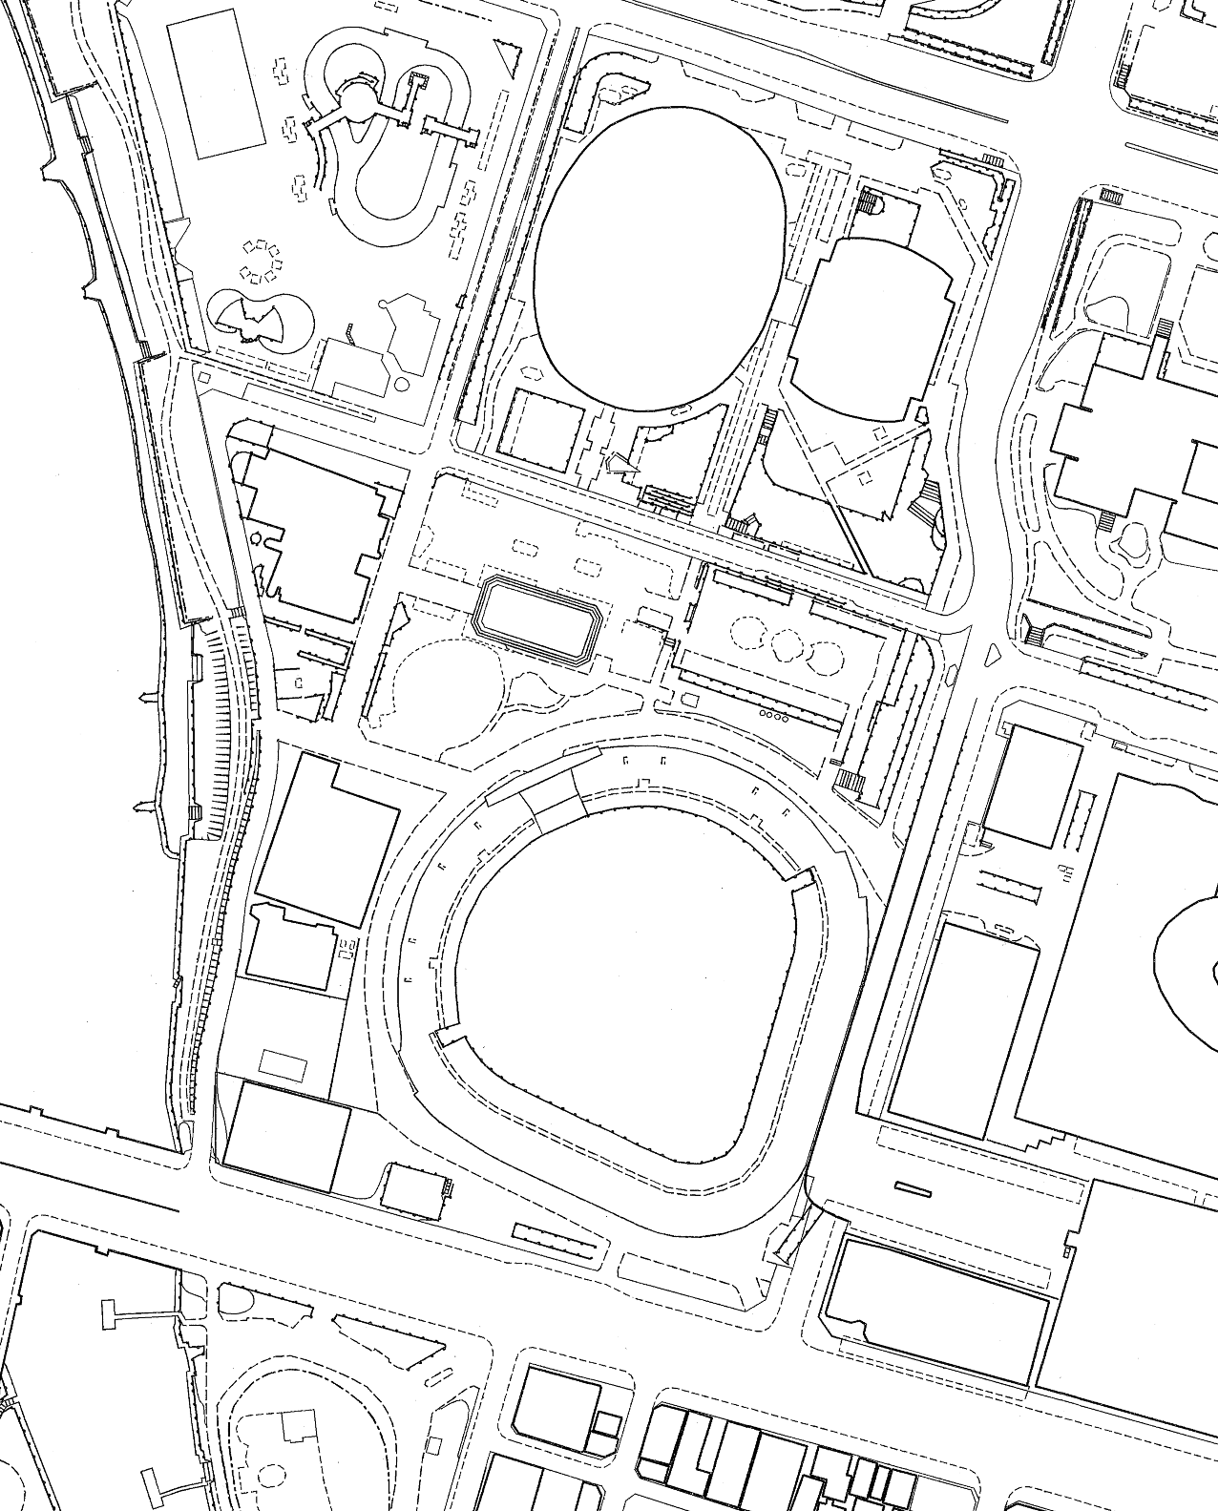
駐輪指導区域 １ポスト
駐輪指導区域 １ポスト

